|  |  |  |
| --- | --- | --- |
| TP |  | Compétences : |
| C1.3 | Statistiques avec LibreOffice | Modéliser |
| C1.2 |  | Chercher |
| C4.2 |  |  |

Dans cet exercice, nous réalisons une étude qui porte sur le nombre de livres lus par les personnes interrogées.

Dans la première partie, nous utiliserons un fichier prérempli et nous mettrons en application les concepts de références de cellules, puis dans une deuxième partie, il nous faudra produire un document répondant à un cahier des charges précis pour répondre à une question.

Enfin, dans le cas où cette dernière partie serait terminée, un premier pas dans les »big datas » est proposé en utilisant un fichier de la bibliothèque départementale de Saône-et-Loire disponible sur le site data.gouv.fr et de ré- pondre à un certain nombre de questions à l’aide du tableur.

# Mise en place

Récupérez le fichier tp-stats.ods dans le répertoire de votre classe puis utilisez LibreOffice pour réaliser ce TP.

Dans toute la suite, il est nécessaire de faire appel aux références de cellules au lieu du contenu de chaque cellule.

# Présentation

On définit plusieurs types de lecteurs :

* + - les non-lecteurs, qui lisent 0 livre par mois;
    - les lecteurs ponctuels qui lisent 1 livre par mois;
    - les lecteurs réguliers qui lisent 2 livres par mois;
    - les lecteurs soutenus qui lisent 3 livres par mois;
    - les lecteurs assidus qui lisent 4 livres par mois;
    - les grands lecteurs qui lisent 5 livres par mois (ou plus, mais nous en resterons à 5 livres.).

Nous allons étudier les économies réalisées par les différents types de lec- teurs s’ils sont abonnés dans une bibliothèque. Dans ces structures, moyennant une somme d’argent mensuelle, l’abonné peut emprunter autant de livres qu’il le désire.

# Sur de petits nombres

Dans cette partie, vous réalisez l’étude de 27 lecteurs d’une bibliothèque. On considère que le prix moyen d’un livre est 12,5 euros. Le but est de déter- miner qu’elle aurait été la dépense moyenne d’un lecteur de cette bibliothèque s’il n’était pas abonné.

Les différentes questions sont là pour vous amener à la réponse tout en re- mobilisant vos connaissances sur le tableur.

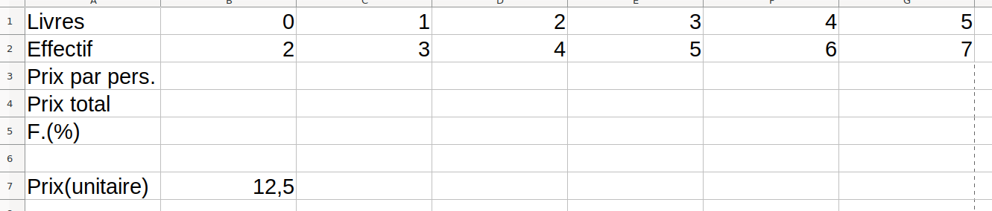

1. Ajoutez dans le tableau le nombre de livres lus par chaque type de lecteurs.
2. Calculez le montant qu’aurait dépensé chaque type de lecteur. Le résultat devra apparaître dans la ligne *dépense par lecteur*.
3. Déterminez la fréquence de chaque type de lecteur dans cette biblio- thèque.
4. À l’aide du tableur et des questions précédentes, répondez à la question

« Quelle serait alors la dépense moyenne associée à ces lecteurs ? ».

[Coups de pouce]

*Ci-après vous trouverez des coups de pouce pour certaines notions utiles dans cette partie. Avant de les utiliser, demandez l’avis de votre professeur.*

|  |
| --- |
| Cellules et références, par courstechinfo.be Lien 1 |
| Comprendre la recopie de formule, par Sophie Formation Lien 2 |
| Comment copier des formules, par wikihow Lien 3 |

|  |
| --- |
| Utilisation du symbole $, par Les Tutos de Claire Lien 4 |
| Recopie incrémentée, par excel-pratique Lien 5 |

# Mise en pratique

Intéressé par votre travail, un réseau de bibliothèque souhaite que vous produisiez un document compatible avec leurs structures.

Votre production pourra s’inspirer de la partie précédente. Voici le cahier des charges.

* + - Le prix moyen du livre doit pouvoir être modifié.
    - Les types de lecteurs qui doivent apparaître sont
      * ponctuels;
      * réguliers;
      * soutenus;
      * assidus;
      * grands lecteurs.
    - La dépense associée au nombre de livres lus si la personne n’était pas dans le réseau de bibliothèque.
    - La dépense moyenne de ces personnes si elles n’étaient pas dans le réseau de biblio- thèque.

1. Pour quel type de lecteurs peut-on conseiller de prendre un abonnement mensuel illi- mité si :
   1. l’abonnement mensuel est à 15 euros comparé à l’achat de livre dont le prix moyen est de 12,5 euros ?
   2. l’abonnement mensuel est à 37 euros comparé à l’achat de livre dont le prix moyen est de 14 euros ?
2. En utilisant votre fichier, répondez à la question suivante : « pour un abonnement annuel de 80 euros et un prix moyen du livre de 9 euros, pour quels types de lecteurs l’abonnement est-il intéressant? ».

# Un pied dans les « big datas »

Vous êtes responsable des ressources documentaires du département de Saône-et-Loire Télécharger le catalogue de la Bibliothèque Départementale de Saône-et-Loire à l’adresse

Lien 6 

et à partir de ce fichier csv que vous ouvrez avec un tableur, vous devez être en capacité de répondre à ces quelques questions :

1. Combien d’emprunts sont référencés dans cette liste ?
2. Quel est l’auteur du livre :« [...] une plongée dans l’univers des mathématiques »
3. Combien d’emprunts d’ouvrages de la maison d’édition Hachette jeunesse ont été réa- lisés ?
4. Déterminez la fréquence d’emprunts des ouvrages de cette maison d’édition.
5. Combien d’ouvrages différents de cette maison d’édition ont été empruntés ?
6. Déterminer les coordonnées de la ville d’Epinac à l’aide du fichier. En utilisant sa lati- tude et sa longitude, donnez deux communes limitrophes de celle-ci. [*On pourra utiliser le site* [https://www.coordonnees-gps.fr](https://www.coordonnees-gps.fr/).]

[Présentation de la notion de Big Data]

Voici deux liens qui expliquent et présentent la notion de big data.

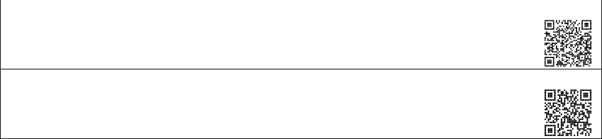

Lien 8

Big Data une définition, par CNIL

Big Data 60 secondes pour comprendre, par Orange Lien 7

Liste des liens du document

Lien 1 <http://www.courstechinfo.be/Excel/References.html>, 2

Lien 2 <https://www.youtube.com/watch?v=hlN1Xrg5OR4>, 2

Lien 3 <https://fr.wikihow.com/copier-des-formules-dans-Excel>, 2

Lien 4 <https://www.youtube.com/watch?v=QOqNrm_SIOc>, 2

Lien 5 <https://www.excel-pratique.com/fr/cours/excel_recopie_incrementee.php>, 2

Lien 6 <https://www.data.gouv.fr/fr/datasets/liste-des-livres-od71>, 3

Lien 7 <https://www.youtube.com/watch?v=aq38ZLLi5Rg>, 3

Lien 8 <https://www.cnil.fr/fr/definition/big-data>, 3